Cesar omar Alvarado Contreras.

José de Jesús Gutiérrez muñoz.

Ing. Mecatrónica.

5°A.

Controladores lógicos programables.

Practica 2. graftcet

2019

**Practica 2:**

Hacer funcionar la maquina en base al método de GRAFCET para programar en PLC con RaspBerry.

**ejemplo:**

El ejemplo muestra la alimentación a una prensa de desbarbado. El dispositivo de manipulación recoge las fundiciones orientadas desde el transportador utilizando una pinza de doble mandíbula y las posiciones uno a la vez sobre la placa de apertura y debajo del émbolo. Después del desbarbado,

las piezas de trabajo son alimentadas por la fuerza gravitacional en un recipiente colector. El brazo giratorio está equipado con un contrapeso para evitar cargas excéntricas que llevaría a un exceso de desgaste de la guía.

Las posiciones finales están equipadas con cilindros de amortiguación hidráulicos. Esta secuencia de movimiento podría, por supuesto, también puede lograrse mediante el uso de otras configuraciones de accionamientos neumáticos, dispositivos de manipulación con coordenadas cartesianas utilizando ejes lineales.

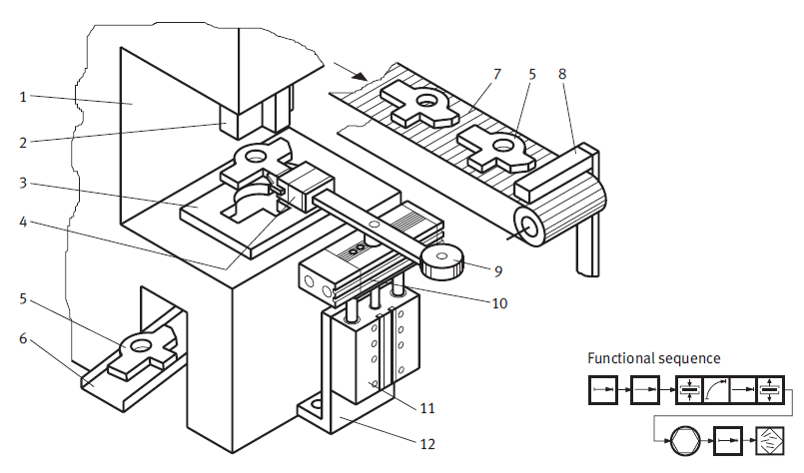

0.1

0.7

0.9

0.8

0.7

0.6

0.5

0.3

0.4

0.2

0.0

0.8

0.6

0.5

0.4

0.3

0.2

0.1

0.0

1 prensa

2 émbolo de desbarbado

3 placa de apertura

4 pinza de sujeción

5 objeto Deburr Ed

(casting)

6 Conducto de salida

7 cinta transporztadora (conveyor)

8 Tope

9 contrapeso

10 unidad giratoria

11 corredera elevadora

12 soporte de montaje

**Desarrollo:**

1. Para hacer funcionar esta máquina en un PLC es necesario establecer acciones y sensores primero.

Acciones:

0.0 motor banda.

* 1. prensa arriba.
  2. Prensa abajo.
  3. Pinza abrir.
  4. Pinza cerrada con pieza.
  5. Bancada arriba.
  6. Bancada abajo.
  7. Brazo a la izquierda.
  8. Brazo a la derecha.

Sensores:

* 1. Sensor banda pieza detectada.
  2. Sensor prensa arriba
  3. Sensor prensa abajo
  4. Sensor pinza cerrada con pieza
  5. Sensor Pinza abierta
  6. Sensor Bancada arriba
  7. Sensor Bancada abajo
  8. Sensor Brazo derecho
  9. Sensor Brazo izquierdo
  10. Sensor Brazo grados

1. Lo siguiente es hacer el GRAFCET para establecer las condiciones del funcionamiento de la máquina.

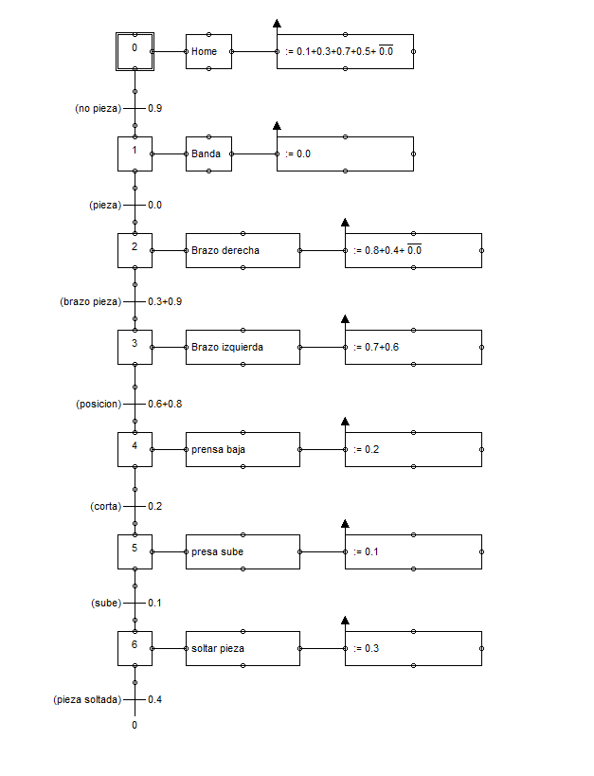

1. Ahora sigue el desarrollo del programa para convertirlo primero vamos con:

**Transiciones:**

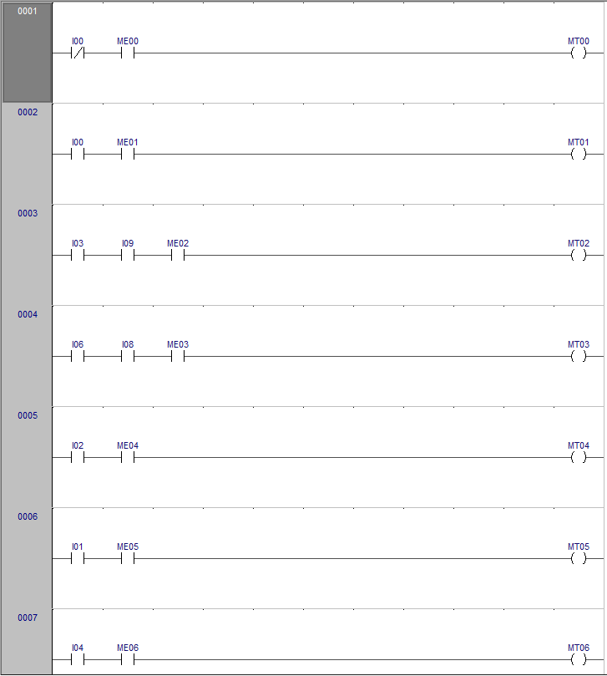

**Estados:**

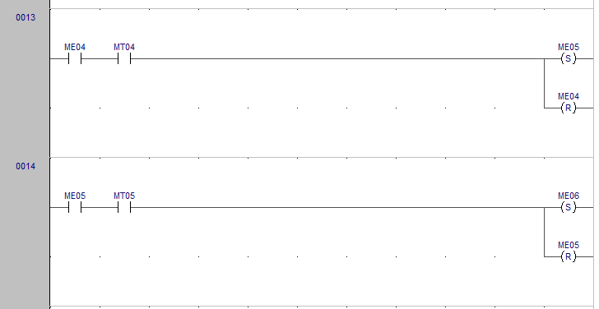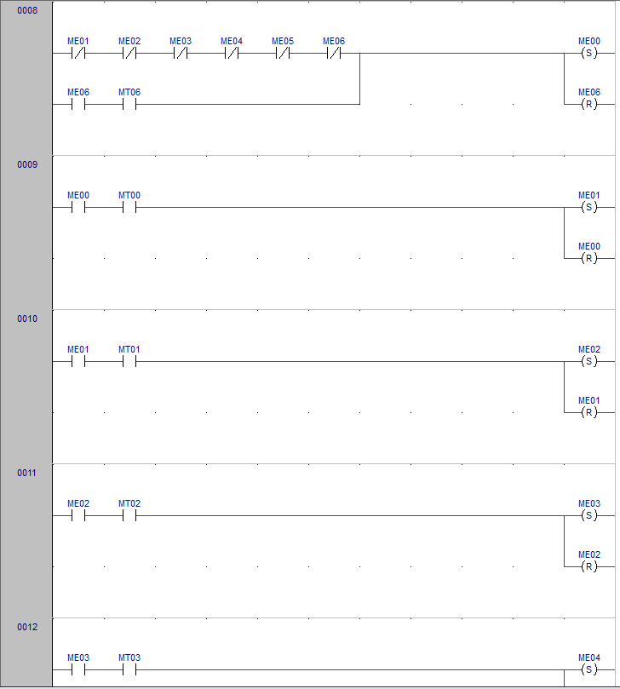

**Acciones:**

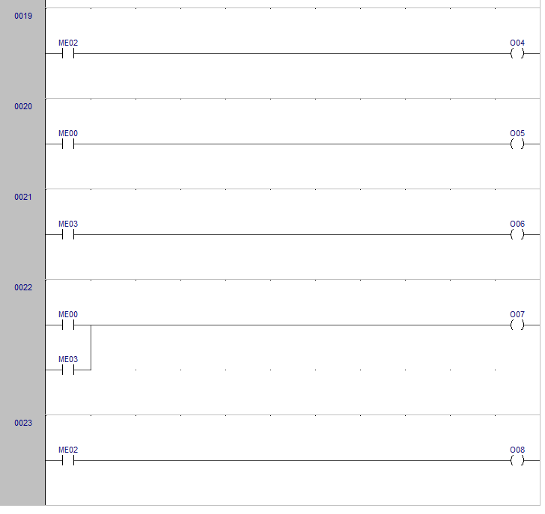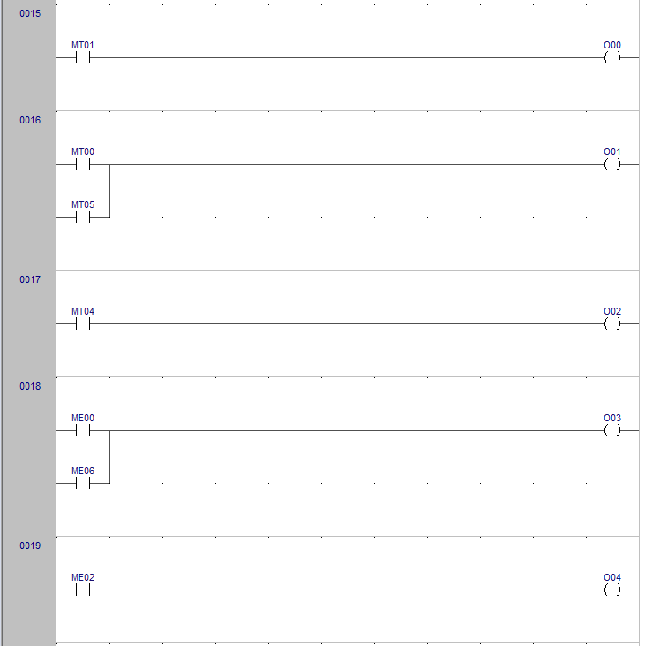

**Conclusiones:**

Es interesante usar este tipo de actividades ya que esto nos enseña la manera de trabajar de algunas empresas, y es una manera más fácil de entender la activades que esta realizando la maquina en la que estarías trabajando.

Es interesante ver como funciona esto, por el medio del uso de estas maquinas y funcionamientos de actuadores y sensores.

